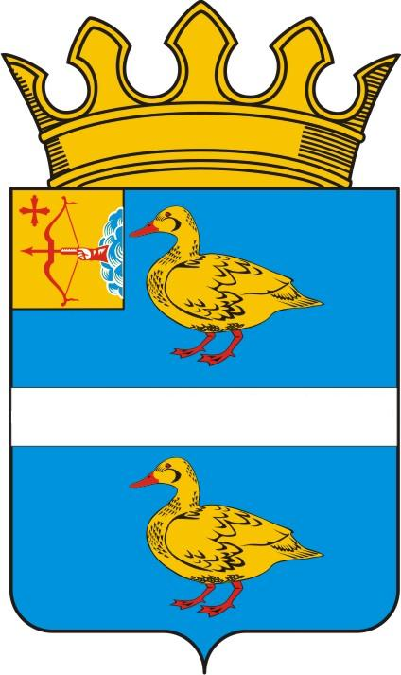
ДУМА ЯРАНСКОГО МУНИЦИПАЛЬНОГО РАЙОНА КИРОВСКОЙ ОБЛАСТИ
РЕШЕНИЕ

29.07.2022 |  | № | 80
г. Яранск

О внесении изменений в решение Яранской районной Думы
от 25.02.2022 № 43

На основании Федерального закона от 27.07.2010 № 210-ФЗ «Об организации предоставления государственных и муниципальных услуг», Федерального закона от 06.10.2003 № 131-Ф3 «Об общих принципах организации местного самоуправления в Российской Федерации», Яранская районная Дума РЕШИЛА:
1. Внести в перечень муниципальных услуг, оказываемых органами местного самоуправления и муниципальными учреждениями муниципального образования Яранский муниципальный район Кировской области, утвержденный решением Яранской районной Думы от 25.02.2022 № 43 «Об утверждении Перечня муниципальных услуг, оказываемых органами местного самоуправления и муниципальными учреждениями муниципального образования Яранский муниципальный район Кировской области» (далее – Перечень) следующие изменения:
1.1. Строку 31 Перечня изложить в следующей редакции:
31 | Предоставление жилого помещения по договору социального найма
1.2. Строку 37 Перечня изложить в следующей редакции:
37 | Предоставление сведений, документов и материалов, содержащихся в государственной информационной системе обеспечения градостроительной деятельности Кировской области
1.3. Дополнить Перечень строкой 48 следующего содержания:
48 | Предоставление информации об объектах учета, содержащейся в реестре имущества субъекта Российской Федерации, об объектах учета из реестра муниципального имущества
1.4. Дополнить Перечень строкой 49 следующего содержания:
49 | Передача в собственность граждан занимаемых ими жилых помещений жилищного фонда (приватизация жилищного фонда)
2. Контроль за выполнением настоящего решения возложить на постоянную депутатскую комиссию по вопросам по мандатам, регламенту, депутатской этике, вопросам местного самоуправления законности и правопорядка.
3. Настоящее решение опубликовать в Информационном бюллетене органов местного самоуправления Яранского муниципального района Кировской области и разместить в сети интернет на официальном сайте органов местного самоуправления муниципального образования Яранский муниципальный район Кировской области.
4. Настоящее решение вступает в силу со дня его официального опубликования.

Заместитель председателя  Яранской районной Думы  В.В.Царегородцев | Глава  Яранского района  А.А. Трушкова

ПОДГОТОВЛЕНО
Заведующий отделом организационной и кадровой работы администрации района |  | А.В. Зверева
СОГЛАСОВАНО

Заведующий отделом правовой работы администрации района |  | Е.Л. Бусыгина

